Mobile de papillons

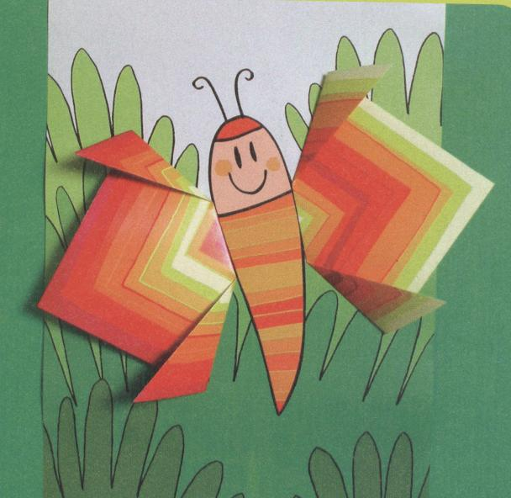

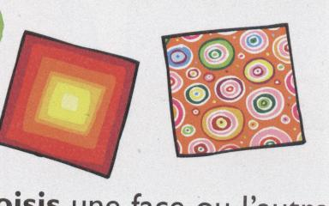 | - Découpe 2 carrés et décore-les.
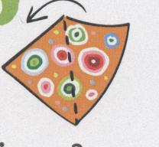 | - Plie en deux.
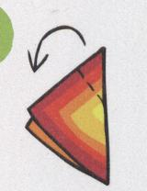 | - Plie un coin.
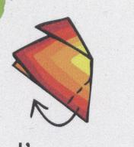 | 4. Plie l’autre coin.
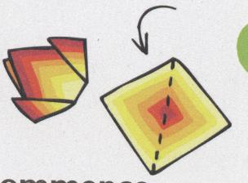 | 5. Recommence avec l’autre carré.
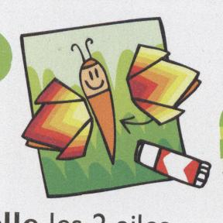 | 6. Colle les 2 ailes.
Pour créer ton mobile recommence plusieurs fois l’opération, en changeant les couleurs.

